班級： 座號： 姓名：
- 選擇題：（每題五分，共50分）
- 直角坐標平面上，滿足的圖形為雙曲線，其貫軸長為
(A)8 (B)6 (C)4 (D)3 答 D
- 直角坐標平面上，滿足的圖形為雙曲線，其中心為
(A)(1 , 3) (B) (C) (D) 答 D
- 雙曲線x² − 9y² = 5之漸近線方程式為 (A)x ± 9y = 0 (B)9x ± y = 0 (C)x ± 3y = 0 (D)3x ± y = 0 解答 C
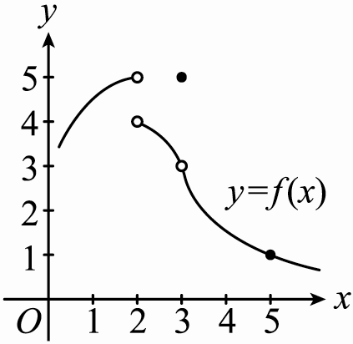
- 對雙曲線而言，下列何者為非？(A)中心(0 , 0) (B)貫軸長6 (C)頂點( ± 4 , 0) (D)焦點( ± 5 , 0) 答B
- 設y = f (x)之圖形如右，則下列何者錯誤？
(A)f (2)不存在 (B)不存在 (C) (D)f (x)在x = 5點連續解答 C
- (A) − 1 (B)1 (C)0 (D)2 答 C
- 之值為 (A)不存在 (B)3 (C)2 (D)1 解答 B
- (A)0 (B)6 (C)3a (D)6a 答 C
- 下列各極限值何者為3？ (A) (B) (C) (D) 答 A
- 若，則 (A)3 (B) − 4 (C)3或 − 4 (D)不存在 答 D
- 填充題(每格5分，共50分。)
  - 平面上二定點F₁ (7 , 2)、F₂ ( − 5 , 2)，若點P滿足，則P之軌跡方程式為____________________
答
  - 中心為原點，一焦點(3 , 0)，一頂點(2 , 0)的雙曲線方程式為__________________答
  - 以2x + y = 0，2x − y = 0為漸近線，且過點( − 5 ,8)之雙曲線方程式為___________________________。 答 4x² − y² = 36
  - 已知雙曲線x² − 4y² + 4x − 8y − 4 = 0，則其 答 (1) ( − 2 , − 1);(2)1;(3)x + 2y + 4 = 0、x − 2y = 0
(1)中心坐標為____________ (2)正焦弦長 = __________ (3)漸近線方程式為______________________________。(二解)
  - 若方程式的圖形為一雙曲線，則實數k的範圍為____________答 − 1 < k < 3
  - 若f：，在x = 2處連續，則a =____________。答 1
  - ____________。答 12
  - ____________。答

